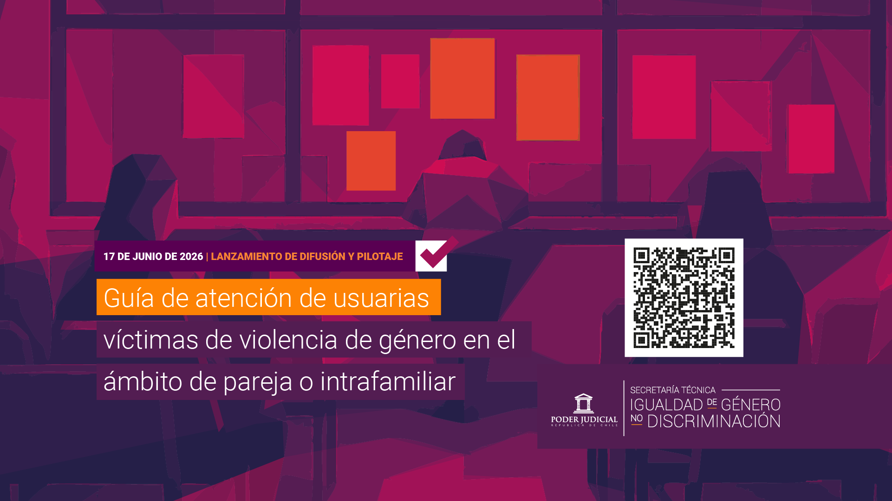
PROGRAMA
LANZAMIENTO DE DIFUSIÓN Y PILOTAJE
GUÍA DE ATENCIÓN DE USUARIAS VÍCTIMAS DE VIOLENCIA DE GÉNERO EN EL ÁMBITO DE PAREJA O INTRAFAMILIAR
Miércoles 17 de junio de 2026
14:30 horas | Salón de Honor de la Corte Suprema

Horario | Tema | Persona Expositora | Tiempo
14:30 a 14:40 | Palabras de bienvenida: presentación de la Guía y Set de Recomendaciones | Jessica González Troncoso,  ministra encargada de asuntos de género de la Corte Suprema | 10 minutos
14:45 a 14:55 | Video | Video | 10 minutos
15:00 a 15:10 | Conclusiones del 70° período de sesiones de la Comisión sobre la Condición Jurídica y Social de la Mujer. | Javiera Vergara Núñez, especialista  en movilización de recursos y alianzas con el sector privado  ONU Mujeres en Chile | 10 minutos
15:10 a 15:20 | Ajustes razonables en la atención y experiencias de mujeres con discapacidad | María Soledad Cisternas, abogada y expresidenta Comité ONU derechos de las personas con discapacidad | 10 minutos
15:20 a 15:30 | Ajustes razonables en la atención y situación de las mujeres mayores | Ángela Arenas Massa, abogada y docente Universidad Finis Terrae, investigadora y abogada litigante | 10 minutos
15:30 a 15:40 | Palabras de cierre | Gloria Ana Chevesich Ruiz  Presidenta  Corte Suprema Suprema de Justicia | 5 minutos
15:40 a 16:00 | Servicio de café

